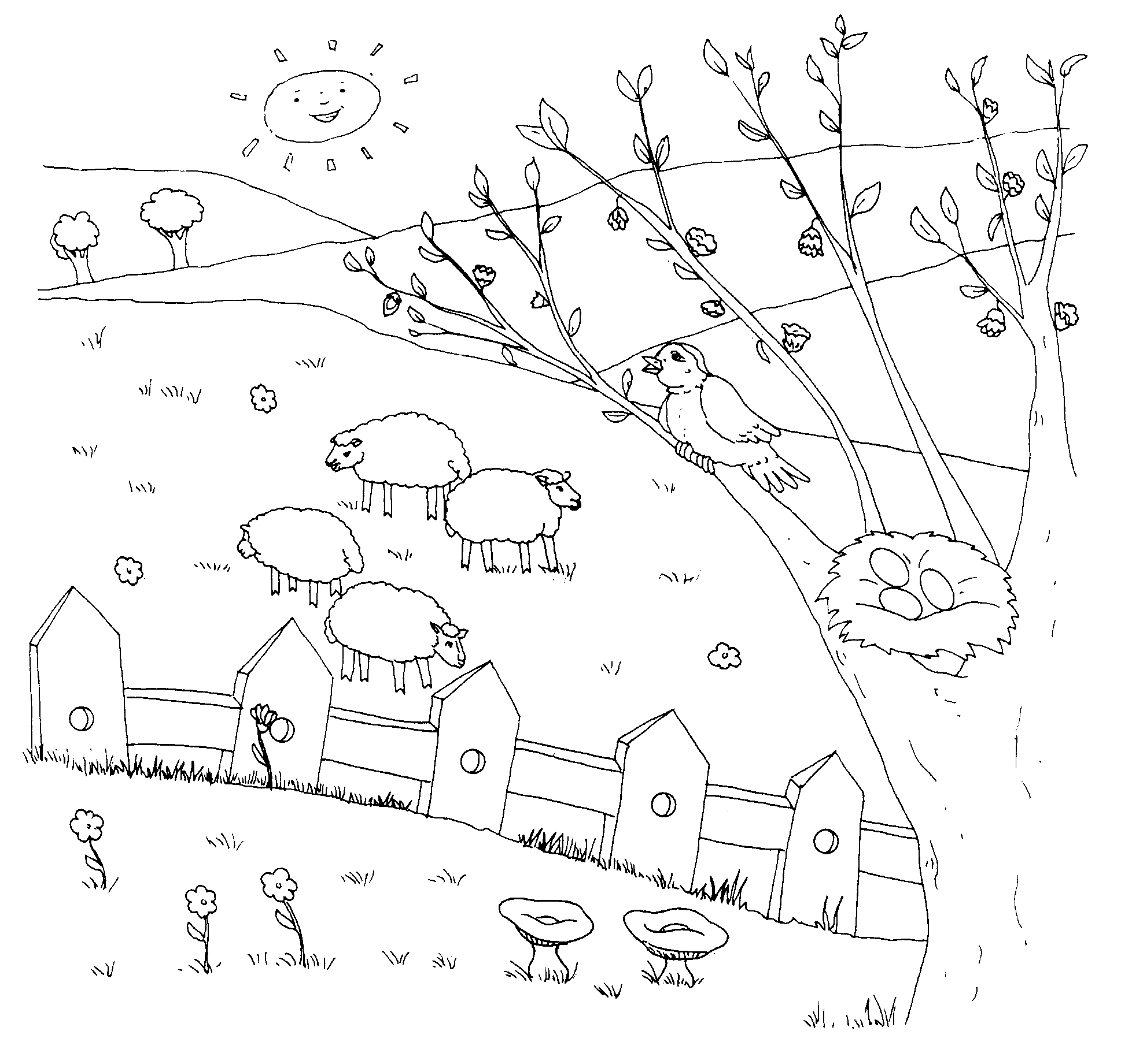
Data: _______________

Nome: ___________________________________________

O Professor: _______________________
Encarregado de Educação:____________________________

